八十六學年度學科能力測驗數學科

第一部分：選擇題
壹、單一選擇題
說明：第1至8題，每題選出最適當的一個選項，標示在答案卡之「解答欄」，每題答對得5分，答錯不倒扣。
1、坐標平面上兩直線之斜率分別為$\sqrt{3}$及$\frac{1}{\sqrt{3}}$，則下列何者為其一交角？
(1) $\text{30}°$
(2) $\text{36}°$
(3) $\text{45}°$
(4) $\text{60}°$
(5) $\text{90}°$
2、設P , Q為平面$\text{ax}+\text{by}+\text{cz}=5$上相異兩點，且，則為
(1) 不定值，隨$(x_{0},y_{0},z_{0})$而改變
(2) 25
(3) 5
(4) 0
(5)$−1$
3、設$f(x)$為二次函數，且不等式$f(x)$＞0之解為$−2<x<4$，則$f(2x)$＜0之解為
(1) $−1$＜＜2
(2) ＜$−1$或＞2
(3) ＜$−2$或＞4
(4) $−4$＜＜8
(5) ＜$−4$或＞8
4、有一個無窮等比級數，其和為$\frac{8}{9}$，第四項為$\frac{3}{\text{32}}$，已知公比為一有理數，則當公比以最簡分數表示時，其分母為
(1) 2
(2) 3
(3) 4
(4) 6
(5) 8

5、有一邊長為3的正六邊形紙板，今在每一個角各剪掉一個小三角形，使其成為正十二邊形之紙板，則此正十二邊形之一邊長為
(1) 1
(2) $\frac{3}{2}$
(3) $\sqrt{3}$
(4) $\frac{3\sqrt{3}−3}{2}$
(5) $6\sqrt{3}−9$
6、有一正立方體，其邊長都是1，如果向量的起點與終點都是此正立方體的頂點，且，則共有多少個不相等的向量？
(1) 3
(2) 6
(3) 12
(4) 24
(5) 28
7、考慮一正立方體六個面的各中心點，則以其中四個中心點為頂點的正方形有幾個？
(1) 3
(2) 4
(3) 6
(4) 8
(5) 12
8、有一種丟銅板的遊戲，其規則為：出現正面則繼續丟，出現反面就出局。那麼連續丟5次後還可繼續丟的機率為$( \frac{1}{2} )^{5}=\frac{1}{\text{32}}$。某班有40名學生，每人各玩一局，設班上至少有一人連續丟5次後還可繼續丟的機率為，則：
(1) $0\text{.}4≤p<0\text{.}5$
(2) $0\text{.}5≤p<0\text{.}6$
(3)
(4)
(5) $0\text{.}8≤p<0\text{.}9$

貳、多重選擇題
說明：第9至12題，每題至少有一個選項是正確的，選出正確選項，標示在答案卡之「解答欄」。每題答對得5分，答錯不倒扣，未答者不給分。只錯一個可獲2.5分，錯兩個或兩個以上不給分。
9、設$f(x)=\sum_{n=1}^{3}{(x−n)^{2}}+\sum_{n=8}^{\text{10}}{(x−n)^{2}}$，若$f(x)$在處有最小值，則
(1) 為整數
(2) ＜5.9
(3) ＞5.1
(4)
(5)
10、方程式$\left| \frac{3x+y−\text{19}}{\sqrt{\text{10}}} \right|=\sqrt{(x+1)^{2}+(y−2)^{2}}$所代表的錐線圖形，下列何者為真？
(1) 為拋物線
(2) 為的焦點
(3) $3x+y−\text{19}=0$為的漸近線
(4) $x−3y+7=0$為的對稱軸
(5) (3,1)為的頂點
11、下列各選項中的曲線Γ，何者是一個橢圓？
(1)Γ為標準跑道的內圈
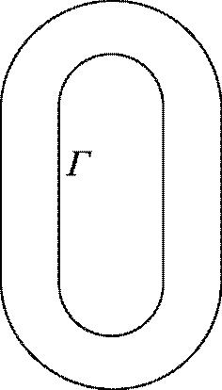
(2)Γ為Q點的軌跡，＝1，P為橢圓上任一點，O為M的中心，且O，P，Q三點共
線
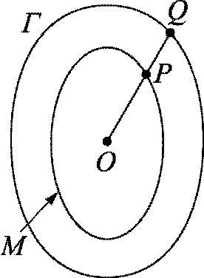
(3) Γ為直圓柱面與平面 E 的交線
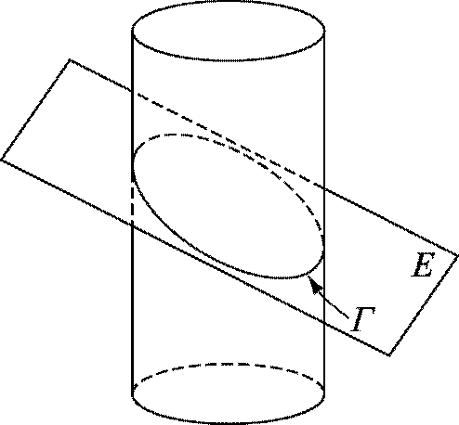
(4) Γ為Q點的軌跡，，P為橢圓M上任一點，O為M的中心，且O，P，Q
三點共線
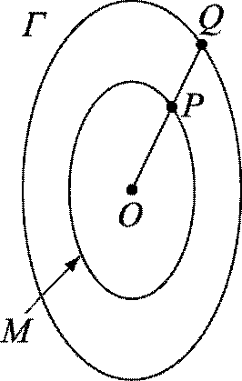
(5)Γ為直圓錐面與平面 E 的交線
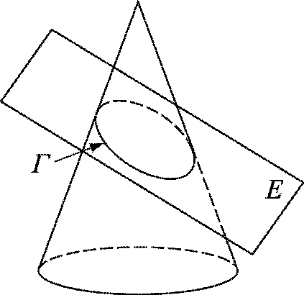
12、下圖中，有五組數據，每組各有、、、、、等六個資料點。

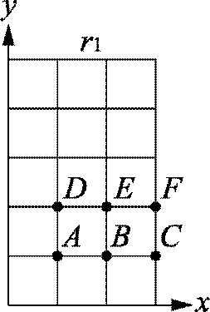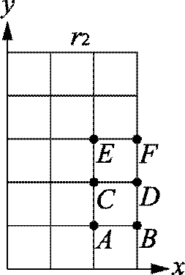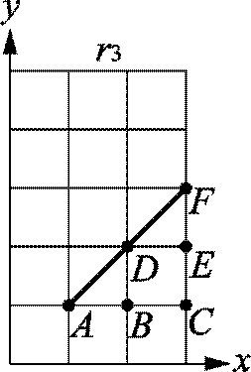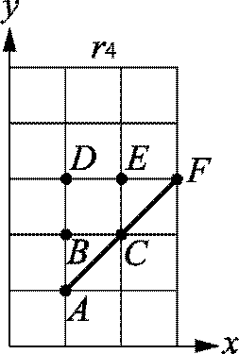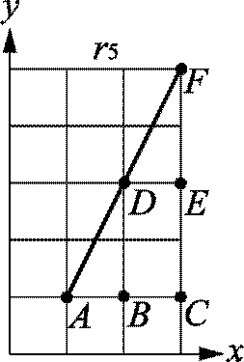
設各組的相關係數由左至右分別為，則下列關係式何者為真？
(1)
(2)
(3)
(4)
(5)
第二部分：選填題

說明：1、第A至H題，將答案標示在答案卡之「解答欄」所標示的列號(13～28)處。
2、每題完全答對給5分，答錯不倒扣，未完全答對者，不給分。
3、如果填充題答案要求的是分數時，必須以最簡分數表示。
A、設$f(x)=x^{5}+6x^{4}−4x^{3}+\text{25}x^{2}+\text{30}x+\text{20}$，則$f(−7)$= 13 。
B、設θ為兩平面$2x−y+2z=6$與$3x−4z=2$的夾角(取銳角)，則θ最接近的整數度數
為 14 15 度。
C、在四邊形ABCD中$∠A=\text{120}° , \overline{\text{AB}}=1 , \overline{\text{AD}}=2$且，則$\overline{\text{AC}}$長度為。
D、已知三角形由三直線$y=0 , 3x−2y+3=0 , x+y−4=0$所圍成，則其外接圓之直徑 為。
E、已知圓內接四邊形的各邊長為$\overline{\text{AB}}=1 , \overline{\text{BC}}=2 , \overline{\text{CD}}=3 , \overline{\text{DA}}=4$，則對角線$\overline{\text{BD}}$的長度。
F、將$3^{\text{100}}$以科學記號表示：$3^{\text{100}}=a×{\text{10}}^{m}$，其中$1≤a<\text{10}$，m為整數，則的整數部份
為 23 。
G、某人上班有甲、乙兩條路線可供選擇。早上定時從家裡出發，走甲路線有$\frac{1}{\text{10}}$的機率會遲到，走乙路線有$\frac{1}{5}$的機率會遲到。無論走哪一條路線，只要不遲到，下次就走同一路線，否則就換另一條路線。假設他第一天走甲路線，則第三天也走甲路線的機率為。
H、有一種遊戲，每次輸贏規則如下：先從1至6中選定一個號碼，再擲三粒均勻的骰子。若三粒骰子的點數全都是，則可贏3元；恰有兩個點數為，則可贏2元；恰有一個點數為，則可贏1元；而沒有點數為，則輸 1元。如此，玩一次的期望值（贏為正，輸為負）為。

